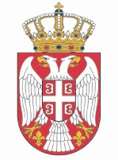

***Republika Srbija***

***Narodna skupština***

***Kabinet predsednika***

**N A J A V A**

Predsednica Narodne skupštine Republike Srbije Ana Brnabić sastaće se sa predsednikom Evropskog saveta Antonijom Koštom, u utorak, 13. maja u 10.55 časova, u Domu Narodne skupštine, Trg Nikole Pašića 13.

Snimateljima i fotografima omogućeno je snimanje početka sastanka, nakon kojeg će uslediti saopštenje za medije.

Molimo vas da akreditacije na memorandumu redakcije (neophodno da sadrže: ime i prezime, broj lične karte) dostavite danas, najkasnije do 19.00 časova, na i-mejl: [infosluzba@parlament.rs](mailto:infosluzba@parlament.rs).

Beograd, 12. maj